附件2

网上办理异地转移操作指南

一、登录网厅
职工在电脑浏览器打开河源市住房公积金管理中心网上办事大厅（网址：https://wsbsdt.hygjj.com），选择“个人用户登录”或“省统一账号登录”登录。
1.选择“个人用户登录”方式的，需输入身份证号、密码、验证码、手机号及短信验证码进行登录
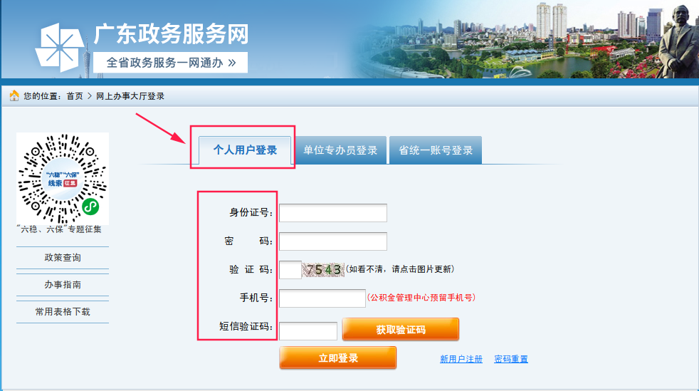
2.选择“省统一账号登录”方式的，需通过微信扫一扫刷脸认证后登录
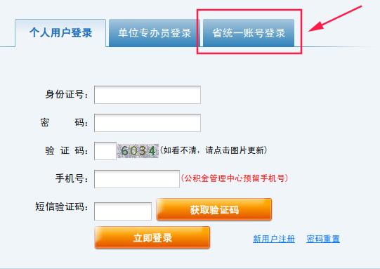

- 在“业务办理”栏选择“异地转移接续”
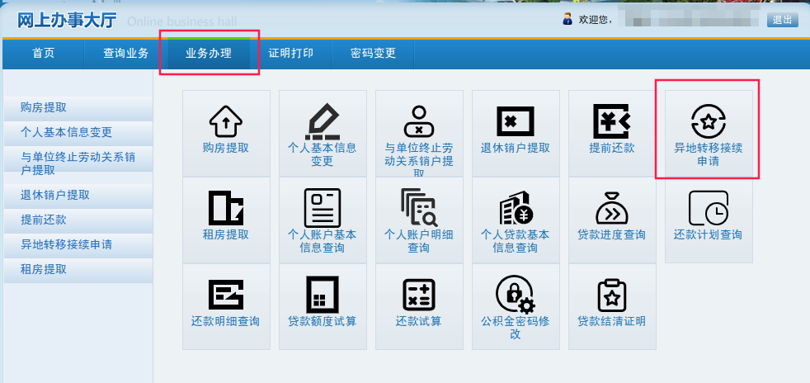
- 核实个人信息，并填写转出账户（在外省、市住房公积金管理中心开设的住房公积金账户）信息
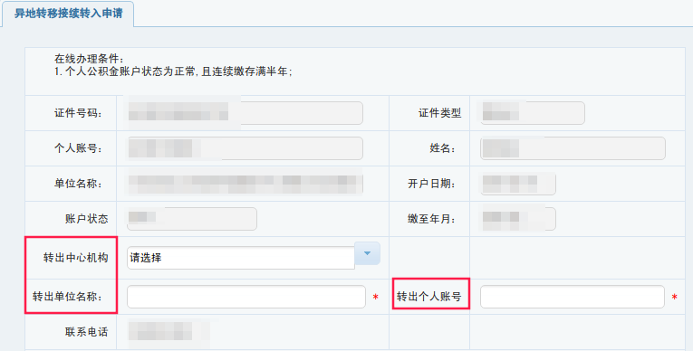
四、阅读授权书并勾选同意后，提交申请
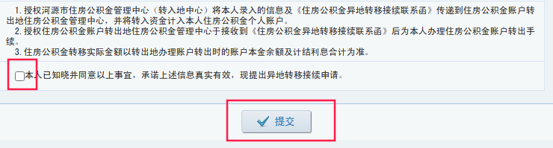
五、提交后显示“流转结束”则完成申请

